Крышка с 2-мя штуцерами

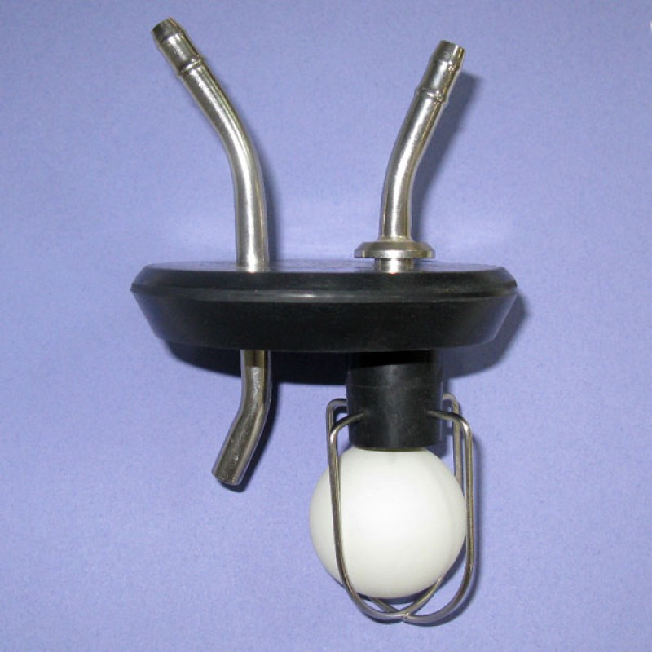

Для банок к электроотсосам ОМ-1 и В-80
Потребность 30 шт

